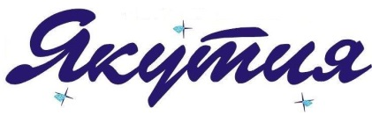 | Заявление на восстановление неучтенных полетов

Заявление на восстановление неучтенных полетов.

Прошу зачислить на личный счет участника программы поощрения часто летающих пассажиров Yakutia «Free Flight» мили за совершенный полет:
Фамилия___________________________________
Имя________________________________________
Отчество___________________________________
E-mail______________________________________
Номер карты________________________________

Все поля обязательны к заполнению. В случае, незаполненного одного из полей заявление обработано не будет.

№ п/п | № билета | Ф.И.О. | Рейс № | Дата вылета | Пункт  вылета | Пункт  прилета | Документ  Удостоверяющий  личность

Дата Подпись

Заявление принимается к обработке если:
- Полет уже совершен.
- С даты вылета прошло более 30 дней.
- Проверив состояние счета на сайте»., Вы убедились, что мили за полет не учтены.

